VENDIM

Nr.636, datë 11.6.2009

PËR MIRATIMIN E DISA SHTESAVE DHE NDRYSHIMEVE NË AUTORIZIMIN DHËNË “ENPOWeR ALBANIA”, SHPK-SË, PËR NDËRTIMIN E CENTRALIT ELEKTRIK ME ERË (PARQE EOLIKE), TË MIRATUAR ME VENDIMIN NR.512, DATË 13.5.2009 TË KËSHILLIT TË MINISTRAVE

Në mbështetje të nenit 100 të Kushtetutës dhe të pikës 2 të nenit 34/1 të ligjit nr.9072, datë 22.5.2003 “Për sektorin e energjisë elektrike”, të ndryshuar, me propozimin e Ministrit të Ekonomisë, Tregtisë dhe Energjetikës, Këshilli i Ministrave

VENDOSI:

1. Miratimin e disa shtesave dhe ndryshimeve në autorizimin nr.1, dhënë “Enpower Albania”, sh.p.k.-së, filial i “Moncada Energy Group”, Itali, të miratuar me vendimin nr.512, datë 13.5.2009 të Këshillit të Ministrave “Për miratimin e autorizimit të ndërtimit të centralit elektrik me erë (parqe eolike), për “Enpower Albania”, sh.p.k.-në”, sipas tekstit, që i bashkëlidhet këtij vendimi.

2. Ngarkohet Ministria e Ekonomisë, Tregtisë dhe Energjetikës për zbatimin e këtij vendimi.
Ky vendim hyn në fuqi pas botimit në Fletoren Zyrtare.
KRYEMINISTRI
Sali Berisha

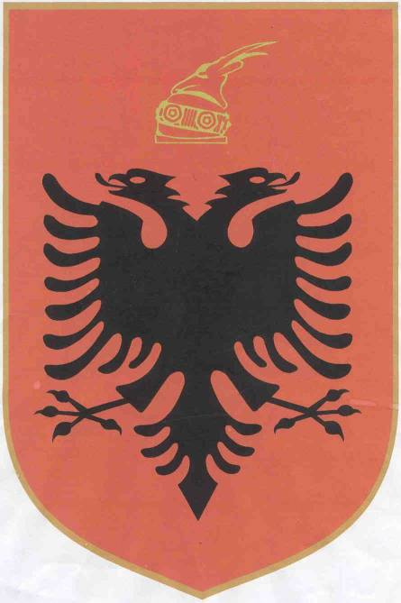

Republika e Shqipërisë

Ministria e Ekonomisë, Tregtisë dhe energjetikës

Në mbështetje të pikës 1 të nenit 34/1 të ligjit nr.9072, datë 22.5.2003 “Për sektorin e energjisë elektrike”, të ndryshuar, dhe në mbështetje të vendimit të Këshillit të Ministrave nr.1701, datë 17.12.2008 “Për miratimin e rregullores për procedurat e dhënies së autorizimeve, për ndërtimin e objekteve të reja gjeneruese të energjisë që nuk janë objekt koncesioni”, në autorizimin nr.1 të Ministrit të Ekonomisë, Tregtisë dhe Energjetikës “Për ndërtimin e centralit elektrik me erë (parqe eolike) nga shoqëria “Enpower Albania” sh.p.k.” dhe të miratuar nga Këshilli i Ministrave me vendimin nr.512, datë 13.5.2009, të dhënë shoqërisë“Enpower Albania” sh.p.k.” (filial në Shqipëri i Moncada Energy Group srl në Itali), shoqëri me përgjegjësi të kufizuar, me seli në adresën Rr.”Nikolla Tupe” nr.5/1, Tiranë, Shqipëri, regjistruar në regjistrin tregtar pranë Qendrës Kombëtare të Regjistrimit, mbajtëse e NUIS K72312008Q, bëhen ndryshimet dhe shtesat e mëposhtme:
Paragrafi i 10 i autorizimit nr.1 “Për ndërtimin e centralit elektrik me erë (parqe eolike) nga shoqëria “Enpower Albania” sh.p.k.,” të miratuar me vendimin e Këshillit të Ministrave nr.512, datë 13.5.2009 “Për miratimin e autorizimit për ndërtimin e centralit elektrik me erë (parqe eolike) për “Enpower Albania” sh.p.k.”
10.1 Shoqëria Enpower Albania sh.p.k. do të ndërtojë (ose ku është e mundur do të rindërtojë) dhe pas ndërtimit do të mirëmbajë me fondet e veta një rrjet rrugor prej rreth 122 km rrugë rurale me gjerësi prej 6 m, në mënyrëqë të mundësojë ndërtimin dhe operimin e centralit eolik. Rrjeti i ri rrugor i ndërtuar nga shoqëria Enpower Albania sh.p.k. pas ndërtimit do të jetë i hapur për publikun.
10.2 Shoqëria Enpower Albania sh.p.k. në kryerjen e punimeve për ndërtimin e centralit eolik dhe më pas gjatë fazës së operimit do të respektojë kushtet mjedisore si vijon:
-Të shmanget dëmtimi i rrjedhave të burimeve ujore;
-Të marrë masa të përshtatshme teknike për shmangien e çdo procesi erozioni të tokës;
-Të mos shkarkohen lëndë ndotëse në tokë apo në det;
-Të merren masa për ta mbajtur në standardet e lejuara ndotjen akustike;
-Të merren masa për të përdorur teknologji të përshtatshme që reduktojnë impaktin viziv të shtyllave eolike nëpërmjet përdorimit të bojërave speciale në harmoni me mjedisin;
-Transporti i materialeve inerte të bëhet me mjete të përshtatshme, në mënyrë që të parandalohet rrjedhja e materialit dhe emetimi i pluhurave;
-Të realizojë rehabilitimin e plotë të skarpateve në anë të rrugëve;
-Të trajnojë punonjësit me teknologjinë e përdorur dhe masat për ruajtjen e mjedisit;
-Të zbatojë me përpikmëri çdo kusht shtesë të parashikuar në lejet përkatëse mjedisore, si dhe dispozitat e legjislacionit në fuqi në fushën e mjedisit në mënyrë që të evitohet në shkallën më të lartë të mundur ndotjet mjedisore në zonën ku do të ndërtohen parqet e erës dhe infrastruktura rrugore.
10.3 Për sa kohë rrjeti kombëtar i transmetimit i administruar nga OST sh.a. nuk do të ketë mundësi teknike të përballojë flukse të energjisë eolike të paprogramueshme, shoqëria Enpower Albania sh.p.k. nuk do të ketë të drejtë të transmetojë nëpër rrjetin shqiptar të transmetimit energji të prodhuar nga parqet e erës. Bëjnë përjashtim rastet e lidhjeve të programuara për nevoja testimi apo mirëmbajtje sipas protokolleve që shoqëria do të nënshkruajë me OST sh.a., si dhe rasti i parashikuar në pikën 10.4 më poshtë.
10.4 Në raste të nevojës publike të deklaruar nga ministria përgjegjëse për enegjetikën dhe pa cenuar sigurinë e sistemit kombëtar të transmetimit, shoqërisë Enpower Albania sh.p.k., kundrejt një kompensimi të drejtë për humbjen ekonomike të shkaktuar, të përcaktuar në përputhje me legjislacionin shqiptar në fuqi, mund t’i kërkohet t’i shesë furnizuesit publik shqiptar energji të prodhuar nga parqet e erës deri në masën prej 10% të sasisë së prodhimit vjetor të energjisë të parqeve eolike. Rastet kur mund të kërkohet blerja e energjisë, si dhe mënyra e përcaktimit të kompensimit të drejtë do të përcaktohen në marrëveshje të posaçme që do të lidhë Enpower Albania sh.p.k. me furnizuesin publik shqiptar pas përfundimit të ndërtimit të centraleve eolike.

Ministri i Ekonomisë, Tregtisë
dhe energjetikës
Genc Ruli

